2012年10月高等教育自学考试全国统一命题考试
政府与事业单位会计 试卷
课程代码： 00070

本试卷满分100分，考试时间150分钟。
考生答题注意事项：
- 本卷所有试卷必须在答题卡上作答。答在试卷和草稿纸上的无效。
- 第一部分为选择题。必须对应试卷上的题号使用2B铅笔将“答题卡”的相应代码涂黑。
- 第二部分为非选择题。必须注明大、小题号，使用0.5毫米黑色字迹签字笔作答。
- 合理安排答题空间，超出答题区域无效。
第一部分 选择题
一、单项选择题(本大题共10小题，每小题1分，共10分)
在每小题列出的四个备选项中只有一个是符合题目要求的，请将其选出并将“答题卡’的相应代码涂黑。未涂、错涂或多涂均无分。
1．某事业单位开出转账支票l5 000元购入固定资产一台，编制记账凭证时金额误记为
150000元，并已记账。其正确的更正方法是（）
A．红字更正法 B．划线更正法 C补充登记法 D．刮擦更正法
2．下列各类账簿中，财政会计不需要设置的是（）
A．收入明细账 B．支出明细账 C．往来款明细账 D．现金日记账
3．在省财政预算执行过程中，当预算支出大于预算收入时，首选的做法应是（）
A．动用财政周转金 B．动用预算周转金 C．向下级财政借款 D．向外省财政借款
4．在政府与事业单位会计中，下列不属于行政单位的是（）
A．人民法院 B．人民检察院 C．市医院 D．市工会
5．某行政单位购入有价证券，价款102 000元，面值l00 000元，手续费3 000元，其入账价值是（）
A．100 000元 B．102 000元 C．103 000元 D．105 000元
6．行政单位报废固定资产所发生的清理费用，应借记的会计科目是（）
A．“其他收入” B．“经费支出”
C．“其他业务收入” D．“固定资产清理”
- 事业单位开展专业业务活动及辅助活动取得收入时，应贷记的会计科目是（）
A．“财政补助收入” B．“上级补助收入”
C．“事业收入” D．“经营收入”
8．下列会计科旨年，用于核算事业单位固定资产报废、毁损净残值的是（）
A．“事业结余” B．“事业基金” C．“固定基金” D．“专用基金”
9．下列项目中，不属于事业单位拨款收入的是（）
A．财政补助收入 B．上级补助收入 C．拨入专款 D．拨入经费
10．下列指标中，能够反映事业单位业务能力和资产利用效率的是（）
A．资产负债率 B．资金周转率 C．经费自给率 D．人员支出比率
- 多项选择题(本大题共l0小题．每小题2分．共20分)
在每小题列出的五个备选项中至少有两个是符合题目要求的，请将其选出并将“答题
卡”的相应代码涂黑。未涂、错涂、多涂或少涂均无分。
11．下列项目中，属于地方财政会计的有（）
A．省级财政会计 B．市级财政会计
C．县级财政会计 D．乡级财政会计
E．村级财政会计
12．下列属于政府与事业单位会计信息质量要求的一般原则有（）
A．客观性 B．一贯性 C．可比性 D．配比性 E．及时性
13．下列属于财政会计中资产内容的有（）
A．库存现金 B．财政性存款 C．预拨款项 D．有价证券 E．预算周转金
14．某市财政发生的下列业务中，符合办理收入退库规定的有（）
A．将省级预算收入误作为本级收入 B．弥补市属企业的政策性亏损
C．将本级预算收入误作为省级收入 D．市属国电公司多上缴的税收
E．收回向下属县财政多拨付的专项补助款
15．下列项目中，属于行政单位未达账项的有（）
A．银行已收单位未收 B．银行已付单位未付
C．单位已收银行未收 D．银行已收单位己收
E．单位已付银行未付
16．下列属于行政单位收入的有（）
A．拨入经费 B．预算外资金收入
C．其他收入 D．经营收入
E．其他业务收入
17．下列项目中，属于事业单位会计核算对象的有（）
A．预算资金的领取 B．预算资金的创收
C．预算资金的使用 D．预算资金的执行结果
E．经营资金活动的结果
18．下列项目中，属于事业单位对外投资的有（）
A．购买股票 B．购买债券 C．购买设备 D. 购买材料 E．购买专利权
19．事业单位的下列经济活动中，涉及到“事业基金——投资基金”科目的有（）
A．购买固定资产 B．以固定资产对外投资
C．以无形资产对外投资 D．接受外单位捐赠设备
E．以原材料对外投资
20．实行成本核算的事业单位发生的下列经济活动，通过“间接费用”科目核算的有（）
A．辅助生产部门发生的材料费 B．辅助生产部门发生的人工费
C．销售产品发生的运输费 D．生产产品发生的材料费
E．银行借款滋生的利息
三、判断选择题(本大题共l0小题．每小题l分．共l0分)
判断下列每小题的正误，正确的将答题卡上该小题的“[A]”涂黑．错误的将“[B]”涂
黑。
- “币值不变”假设否定了现实生活中货币的升值、贬值。（）
22．财政存款的使用，不能提取现金，也不能透支。（）
- 财政部门办理拨款支出必须以预算为准，预备费的动用必须经上级财政部门的批准。（B）
24．财政会计旬报只需列报若干主要收支数据，每旬编报一次。（）
25．行政单位会计要素之间的关系是：资产+收入=负债+净资产+支出。（）
26．年终转账、结清旧账、记入新账是行政单位年终结账的主要工作。（）
27．与企业成本核算不同，实行成本核算的事业单位不设置“材料采购”、“材料成本差异”会计科目。（）
28．医院按期摊销的专利费用，应计入该期经营支出。（）
29．事业单位的基本业务收入是指其从事业务活动所取得的事业收入。（）
30．实行成本核算的事业单位，可以不采用权责发生制原则。（）
第一部分 选择题答案
1.A 2.D 3.B 4.C 5.D 6.A 7.C 8.D 9.D 10.B
11.ABCD 12.ABCE 13.BCD 14.ABD 15.ABCE
16.ABC 17.ABCDE 18.AB 19.BCE 20.AB

21.B 22.A 23.B 24.B 25.B 26.A 27.A 28.B 29.B 30.B
第二部分非选择题
四、简答题，(本大题共2小题，每小题5分，共l0分)
请在答题卡上作答。
31．简述财政会计中“预拨经费”和事业会计中“拨出经费”两个科目在性质上的区别。
答：
（1）预拨经费是资产性质的账户。用来核算财政部门预拨给行政事业单位、且尚未列为预算支出的经费。凡拨出的经费属于本期支出的，应直接通过有关支出账户核算。
（2）拨出经费是指行政单位按核定预算拨付所属单位的预算资金。由于财政对单位的预算经费拨款已采用按拨款数作预算支出的核算基础，因此，主管单位对其所属单位转拨的经费也应以拨款数列支，所属单位在资金使用过程中的结余留归单位支配，形成单位的自有资金。

32．简述行政单位收入与支出的特点。
答：
（1）行政单位的资金运动，是一种单向直线式运动，一方面，行政单位从国家财政取得其进行业务活动所必须的主要资金来源，也从其他渠道取得一些补充的资金来源，这就是行政单位的收入；另一方面，行政单位为完成其公务活动必须消耗它所取得的资金，这就是行政单位的支出；（2）收入是支出的前提，没有收入，就不可能产生支出；
（3）支出是收入的继续，组织收入是为了满足支出的需要。
五、业务题(本大题共2小题．每小题l5分。共30分)
请在答题卡上作答。
33．某行政单位20 X9年l2月发生如下经济业务：
(1)1日，用行政经费拨款购买复印机一台，以银行存款支付价款30 000元。
(2)2日，购入维修用材料5 000元，以转账支票支付。
(3)8日，收到应全额缴存的预算外资金40 000元，存入银行。
(4)9日，将8日收到的预算外资金全额缴存财政专户。
(5)10日，从仓库领用材料7 000元，用于维修办公用房。
(6)12日，以银行存款支付水费1 000元。
(7)15日，收到报告厅租金收入2 000元，存入银行。
(8)18日，经申请，收到财政专户返还款25 000元。
(9)31日，全年拨入经费8 800 000元，转拨所属单位经费5 000 000元，预算外资金收
入70 000元，其他收入8 000元；该单位全年经费支出4 355 643元。
要求：根据上述经济业务编制日常会计分录和年终转账分录。
答：
（1）借：经费支出——设备购置费 30000
贷：银行存款 30000
借：固定资产——专用设备 30000
贷：固定基金 30000
（2）借：库存材料 5000
贷：银行存款 5000
（3）借：银行存款 40000
贷：应缴财政专户款 40000
（4）借：应缴财政专户款 40000
贷：银行存款 40000
（5）借：经费支出 7000
贷：材料 7000
（6）借：经费支出 1000
贷：银行存款 1000
（7）借：银行存款 2000
贷：其他收入 2000
（8）借：银行存款 25000
贷：预算外资金收入 25000
（9）借：拨入经费 8800000
预算外资金收入 70000
其他收入 8000
贷：结余——经常性结余8878000
结转各项支出，编制会计分录：
借：结余——经常性结余9355643
贷：经费支出 4355643
拨出经费 5000000

34．某事业单位为一般纳税人，实行成本核算，20×9年发生的部分经济业务如下：
(1)收到上年作为坏账损失的应收账款30 000元，存入银行。
(2)持商业承兑汇票购进生产用材料，买价50 000元，增值税8 500元，该材料已验收
入库。
(3)生产产品验收入库，实际成本80 000元。
(4)收到某上市公司发放的股利6 000元，存入银行。
(5)以自有设备对外投资，账面价值70 000元，评估确认价值65 000元。
(6)专利权当期摊销1 600元。
(7)以银行存款支付用于经营活动的借款利息3 100元。
(8)取得代收的行政性收费26 000元存入银行。
(9)该单位实行预算外资金结余缴存办法，确定应上缴结余资金2 000元并上缴财政。
(10)20×9年末，银行存款(美元户)余额l0 000美元，账面人民币余额68 300元，当日
美元与人民币汇率l：6．85。
要求：根据上述经济业务编制会计分录。
答：
（1）借：应收账款 30000
贷：事业支出——坏账损失 3000
（2）借：材料 50000
应交税金-应交增值税-进项税 8500
贷：应付票据 58500
（3）借：产成品 80000
贷：成本费用 80000
（4）借：银行存款 6000
贷：其他收入 6000
（5）借：对外投资 65000
贷：事业基金 65000
借：固定基金 70000
贷：固定资产 70000
（6）借：经营支出 1600
贷：无形资产 1600
（7）借：经营支出 3100
贷：银行存款 3100
（8）借：银行存款 26000
贷：应缴预算款 26000
（9）借：事业收入 2000
贷：应缴财政专户款 2000
同时：借：应缴财政专户款 2000
贷：银行存款 2000
（10）借：银行存款 _美元 200
贷：管理费用 200

六、综合题(本题大题共1小题。共20分)
请在答题卡上作答。
35．某市财政会计本年部分业务资料如下：
(1)市财政在决算清理期收到国库报来的“预算收入日报表”，收到属于上年度的预算收
入40 000元。
(2)市财政安排基金预算支出2 300 000元。
(3)经批准，市财政将对市体育局的临时借款l 000 000元转为市体育局当月经费。
(4)收到国库报来一般预算收入2 000 000元，另办理企业政策性亏损补贴退库2 500 000
元。
(5)收到所属甲县财政上解的收入360 000元。
(6)市财政预拨给市教育局下月经费l 200 000元，拨给市建设银行基本建设资金7200000
元。
(7)市财政同意所属甲县财政的申请，借给临时周转金5 000 000元。后经批准，将借出
款项作为对该县的预算补助。
(8)市财政收到国库报来的一般预算收入3 000 000元，基金预算收入l 288 000元。
(9)年终，经上级批准，用预算结余600 000元补充预算周转金。
(10)所属甲县财政全年收入与支出资料如下：
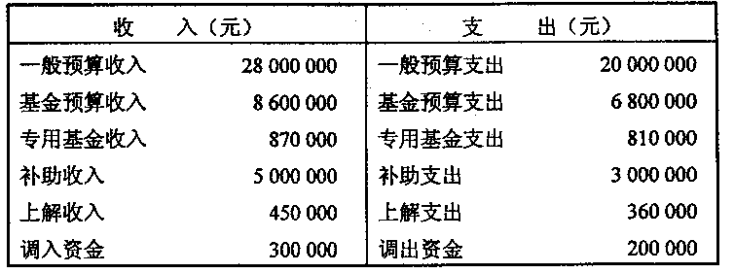
要求：(1)根据经济业务(1)一(9)编制会计分录；
答：（1）借：在途款 40000
贷：一般预算收入 40000
（2）借：基金预算支出 2300000
贷：国库存款 2300000
（3）借：一般预算支出 1000000
贷：暂付款 1000000
（4）借：国库存款 2000000
贷：一般预算收入 2000000
借：国库存款 2500000
贷：一般预算收入 2500000
（5）借：国库存款 360000
贷：上解收入——甲县 360000
（6）借：预拨经费 1200000
贷：国库存款 1200000
借：基建拨款7200000
贷：国库存款7200000
（7）借：与下级往来 5000000
贷：国库存款 5000000
借：补助支出 500000
贷：与下级往来 500000
（8）借：国库存款 3000000
贷：一般预算收入 3000000
借：国库存款 1288000
贷：基金预算收入 1288000
（9）借：预算结余 600000
贷：预算周转金 600000
(2)根据上述资料，完成市财政与甲县财政“收支汇总表”的编制，回答下表中节
标号横线的结果，请在答题卡上作答。
收支汇总表
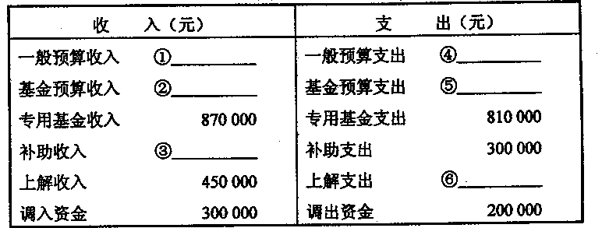

答：
收入（元） | 支出（元）
一般预算收入（1）30540000  基金预算收入（2）9888000  专用基金收入87000  补助收入（3）0  上解收入450000  调入资金300000 | 一般预算收入支出（4）21000000  基金预算支出（5）9100000  专用基金支出810000  补助支出300000  上解支出（6）0  调出资金200000

